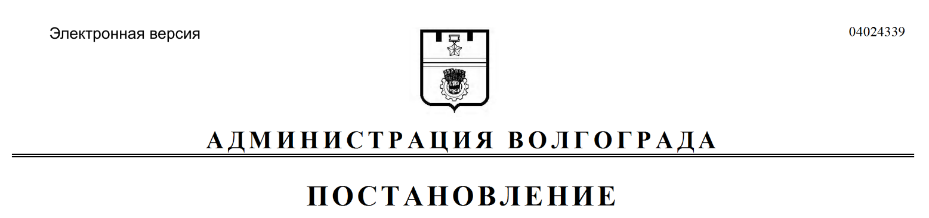
от 13.08.2019 № 921

Об утверждении документации по внесению изменений в проект планировки территории

В соответствии со статьями 45, 46 Градостроительного кодекса Российской Федерации, решением Волгоградской городской Думы от 21 декабря 2018 г. № 5/117 «Об утверждении Порядка подготовки документации по планировке территории городского округа город-герой Волгоград и Порядка принятия решения об утверждении документации по планировке территории городского округа город-герой Волгоград», Положением о порядке организации и проведения общественных обсуждений и публичных слушаний в городском округе город-герой Волгоград, принятым решением Волгоградской городской Думы от 21 февраля 2007 г. № 41/1011 «О принятии Положения о порядке организации и проведения общественных обсуждений и публичных слушаний в городском округе город-герой Волгоград», постановлением администрации Волгограда от 11 января 2019 г. № 21 «Об утверждении административного регламента предоставления муниципальной услуги «Утверждение документации по планировке территории на основании заявлений физических или юридических лиц», с учетом заключения о результатах общественных обсуждений от 20 июля 2019 г., руководствуясь статьями 7, 39 Устава города-героя Волгограда, администрация Волгограда
ПОСТАНОВЛЯЕТ:
1. Утвердить документацию по внесению изменений в проект планировки территории по ул. Санаторной, ограниченной кварталами 07_01_016, 07_01_200, 07_01_189, 07_01_203, 07_01_026, 07_01_199, 07_01_202, ул. им. гвардии майора Маресьева, кварталами 07_01_206, 07_01_207, ул. им. Григория Засекина в Кировском районе, утвержденный постановлением администрации Волгограда от 19 мая 2015 г. № 712 «Об утверждении проекта планировки территории», разработанную на основании распоряжения департамента по градостроительству и архитектуре администрации Волгограда от 15 февраля 2018 г. № 28-осн «О подготовке документации по внесению изменений в проект планировки территории» (далее – документация).
2. Департаменту по градостроительству и архитектуре администрации Волгограда:

2.1. В течение пяти рабочих дней со дня утверждения документации обеспечить размещение документации в государственной информационной системе обеспечения градостроительной деятельности, актуализировать сведения в муниципальном банке пространственных данных Волгограда.
2.2. При оформлении исходно-разрешительной документации на проектирование и строительство объектов недвижимости, инженерной, транспортной и социальной инфраструктуры руководствоваться утвержденной документацией.
3. Департаменту муниципального имущества администрации Волгограда при формировании земельных участков руководствоваться утвержденной документацией.
4. Опубликовать настоящее постановление и документацию в течение семи дней со дня издания настоящего постановления.
5. Настоящее постановление вступает в силу со дня его подписания.
6. Контроль за исполнением настоящего постановления оставляю за собой.

Глава Волгограда В.В.Лихачев

